Информация подготовлена ФКУЗ РосНИПЧИ «Микроб»

Эпидемиологическая обстановка и распространение COVID-19 в мире
по состоянию на 08.00 (МСК) от 18.03.2020 г.

- Согласно данным ежедневного отчёта Государственной Комиссии здравоохранения Китая по состоянию на 24.00 по Пекину 17.03.2020 г. (19.00 по мск) в целом в КНР зарегистрировано случаев заболевания – 81151. За сутки с 00.00 17.03.2020 по 00.00 (время Пекина) 18.03.2020 г. прирост составил 35 случаев (0,04%).
- Случаев с летальным исходом – 3242 (прирост 11; летальность 4,0%; вне провинции Хубэй – 0,90%). Выписано 69726 человек, отслежено контактных лиц - 682327 (923 за последние сутки, прирост 0,1%), 9222 находятся под наблюдением.
- Всего в мире по состоянию на 08.00 по мск 03.18.2020 г. из доступных источников известно о 197802 подтверждённых случаях (прирост за сутки 15622 случаев; 8,6%). В 140 странах мира вне КНР зарегистрировано 116651 случаев (за последние сутки прирост 15587; 15,4%).
- За последние сутки стало впервые известно о зарегистрированных случаях в Гамбии (1; завоз из Великобритании), Черногории (2 завозных случая), на Барбадосе (2 завозных случая из США).

 | Всего случаев | Прирост за сутки, случаев | Прирост за сутки, % | Летальных случаев | Прирост за сутки, случаев | Летальность, %
Китай | 81151 | 35 | 0,04% | 3242 | 11 | 4,0%
Вне Китая | 116651 | 15587 | 15,4% | 4726 | 815 | 4,1%
Итого в мире | 197802 | 15622 | 8,6% | 7968 | 826 | 4,0%

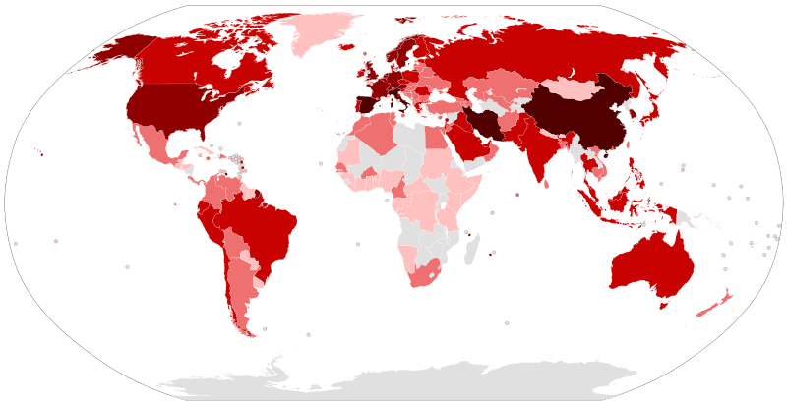

Рис.1 - Страны с подтверждёнными случаями заболевания

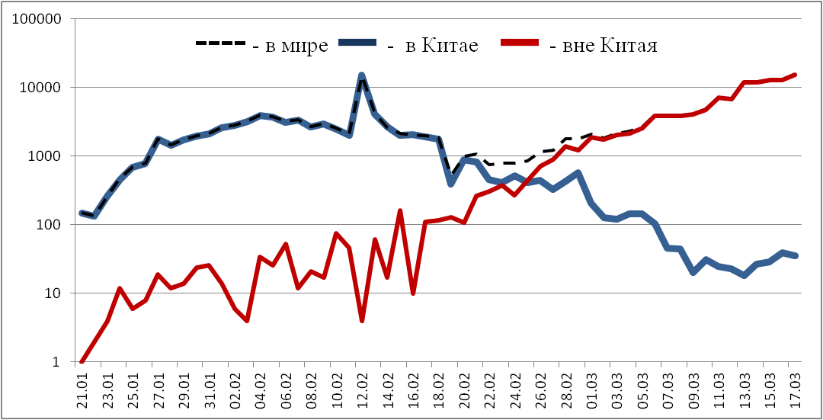

Рис.2 - Эпидемическая динамика ежедневного выявления новых больных COVID-19 в Китае и мире (логарифмическая шкала)

Количество случаев заболевания в мире

Регион | № | Дата первого случая | Страна | Кол-во случаев | За послед-ние сутки | Кол-во случаев с летальным исходом | Летальных исходов за последние сутки | Характер передачи инфекции
Западно-Тихоокеанский регион |  | 01.12.19 | Китай | 81151 | 35 | 3242 | 11 | Местная
 |  | 14.01.20 | Япония | 878 | 39 | 29 | 7 | Местная
 |  |  | Круизный лайнер «Diamond Princess» | 697 | 0 | 7 | 0 | Местная
 |  | 19.01.20 | Республика Корея | 8413 | 93 | 84 | 3 | Местная
 |  | 23.01.20 | Вьетнам | 66 | 5 | 0 | 0 | Местная
 |  | 24.01.20 | Сингапур | 266 | 23 | 0 | 0 | Местная
 |  | 25.01.20 | Австралия | 456 | 73 | 5 | 0 | Местная
 |  | 25.01.20 | Малайзия | 673 | 107 | 2 | 2 | Местная
 |  | 27.01.20 | Камбоджа | 33 | 21 | 0 | 0 | Местная
 |  | 30.01.20 | Филиппины | 187 | 45 | 14 | 2 | Местная
 |  | 28.02.20 | Новая Зеландия | 13 | 3 | 0 | 0 | Местная
 |  | 09.03.20 | Монголия | 4 | 0 | 0 | 0 | Завоз
 |  | 10.03.20 | Бруней | 56 | 2 | 0 | 0 | Местная
Юго-Восточная Азия |  | 12.01.20 | Таиланд | 177 | 30 | 1 | 0 | Местная
 |  | 24.01.20 | Непал | 1 | 0 | 0 | 0 | Завоз
 |  | 27.01.20 | Шри-Ланка | 44 | 16 | 0 | 0 | Местная
 |  | 30.01.20 | Индия | 142 | 12 | 3 | 1 | Местная
 |  | 07.03.20 | Мальдивы | 13 | 0 | 0 | 0 | Местная
 |  | 02.03.20 | Индонезия | 172 | 38 | 7 | 2 | Местная
 |  | 06.03.20 | Бутан | 1 | 0 | 0 | 0 | Завоз
 |  | 08.03.20 | Бангладеш | 10 | 2 | 0 | 0 | Местная
Европейский регион |  | 25.01.20 | Франция | 7730 | 1077 | 175 | 27 | Местная
 |  | 28.01.20 | Германия | 9360 | 2088 | 26 | 9 | Местная
 |  | 29.01.20 | Финляндия | 321 | 44 | 0 | 0 | Местная
 |  | 30.01.20 | Италия | 31506 | 3526 | 2503 | 345 | Местная
 |  | 31.01.20 | Великобритания | 1960 | 409 | 71 | 16 | Местная
 |  | 31.01.20 | Испания | 11826 | 1884 | 533 | 191 | Местная
 |  | 31.01.20 | Россия | 114 | 21 | 0 | 0 | Завоз
 |  | 31.01.20 | Швеция | 1196 | 75 | 8 | 2 | Местная
 |  | 04.02.20 | Бельгия | 1243 | 185 | 10 | 5 | Местная
 |  | 21.02.20 | Израиль | 337 | 60 | 0 | 0 | Местная
 |  | 25.02.20 | Австрия | 1332 | 314 | 3 | 2 | Местная
 |  | 25.02.20 | Хорватия | 65 | 8 | 0 | 0 | Местная
 |  | 25.02.20 | Швейцария | 2700 | 370 | 27 | 13 | Местная
 |  | 26.02.20 | Северная Македония | 24 | 5 | 0 | 0 | Местная
 |  | 26.02.20 | Грузия | 34 | 1 | 0 | 0 | Завоз
 |  | 26.02.20 | Норвегия | 1463 | 116 | 3 | 0 | Местная
 |  | 27.02.20 | Дания | 1024 | 92 | 4 | 2 | Местная
 |  | 27.02.20 | Эстония | 225 | 20 | 0 | 0 | Местная
 |  | 27.02.20 | Нидерланды | 1710 | 296 | 43 | 19 | Местная
 |  | 27.02.20 | Сан-Марино | 115 | 6 | 9 | 2 | Местная
 |  | 26.02.20 | Греция | 387 | 35 | 5 | 1 | Местная
 |  | 26.02.20 | Румыния | 217 | 49 | 0 | 0 | Местная
 |  | 28.02.20 | Литва | 25 | 8 | 0 | 0 | Завоз
 |  | 28.02.20 | Беларусь | 36 | 0 | 0 | 0 | Местная
 |  | 28.02.20 | Азербайджан | 28 | 3 | 1 | 0 | Завоз
 |  | 28.02.20 | Монако | 9 | 2 | 0 | 0 | Завоз
 |  | 28.02.20 | Исландия | 247 | 67 | 0 | 0 | Местная
 |  | 29.02.20 | Люксембург | 140 | 63 | 1 | 0 | Местная
 |  | 01.03.20 | Армения | 78 | 26 | 0 | 0 | Местная
 |  | 29.02.20 | Ирландия | 292 | 69 | 2 | 0 | Местная
 |  | 01.03.20 | Чехия | 434 | 136 | 0 | 0 | Местная
 |  | 02.03.20 | Андорра | 39 | 37 | 0 | 0 | Завоз
 |  | 02.03.20 | Португалия | 448 | 117 | 1 | 0 | Местная
 |  | 02.03.20 | Латвия | 49 | 15 | 0 | 0 | Завоз
 |  | 03.03.20 | Украина | 14 | 7 | 1 | 0 | Местная
 |  | 03.03.20 | Лихтенштейн | 7 | 0 | 0 | 0 | Завоз
 |  | 04.03.20 | Венгрия | 50 | 11 | 1 | 0 | Местная
 |  | 04.03.20 | Польша | 238 | 61 | 5 | 1 | Местная
 |  | 04.03.20 | Словения | 275 | 22 | 1 | 0 | Местная
 |  | 06.03.20 | Ватикан | 1 | 0 | 0 | 0 | Завоз
 |  | 06.03.20 | Сербия | 65 | 8 | 0 | 0 | Местная
 |  | 06.03.20 | Словакия | 72 | 11 | 0 | 0 | Местная
 |  | 07.03.20 | Мальта | 38 | 8 | 0 | 0 | Завоз
 |  | 07.03.20 | Болгария | 67 | 15 | 2 | 0 | Местная
 |  | 07.03.20 | Молдавия | 30 | 1 | 0 | 0 | Завоз
 |  | 05.03.20 | Босния и Герцеговина | 26 | 1 | 0 | 0 | Местная
 |  | 10.03.20 | Турция | 47 | 0 | 0 | 0 | Завоз
 |  | 10.03.20 | Кипр | 46 | 13 | 0 | 0 | Завоз
 |  | 13.03.20 | Казахстан | 33 | 23 | 0 | 0 | Завоз
 |  | 08.03.20 | Албания | 55 | 4 | 1 | 0 | Местная
 |  | 15.03.20 | Узбекистан | 11 | 3 | 0 | 0 | Завоз
 |  | 17.03.20 | Черногория | 2 | 2 | 0 | 0 | Завоз
Американский регион |  | 21.01.20 | США | 6362 | 1751 | 107 | 20 | Местная
 |  | 26.01.20 | Канада | 592 | 177 | 8 | 4 | Местная
 |  | 26.02.20 | Бразилия | 346 | 112 | 1 | 1 | Местная
 |  | 28.02.20 | Мексика | 82 | 0 | 1 | 0 | Завоз
 |  | 29.02.20 | Эквадор | 58 | 21 | 2 | 0 | Местная
 |  | 01.03.20 | Доминиканская Республика | 21 | 10 | 0 | 0 | Завоз
 |  | 03.03.20 | Аргентина | 65 | 9 | 2 | 0 | Местная
 |  | 06.03.20 | Колумбия | 54 | 0 | 0 | 0 | Местная
 |  | 03.03.20 | Чили | 201 | 45 | 0 | 0 | Местная
 |  | 06.03.20 | Перу | 117 | 31 | 0 | 0 | Местная
 |  | 06.03.20 | Коста-Рика | 41 | 6 | 0 | 0 | Местная
 |  | 09.03.20 | Панама | 69 | 14 | 1 | 0 | Местная
 |  | 07.03.20 | Парагвай | 9 | 1 | 0 | 0 | Местная
 |  | 10.03.20 | Боливия | 11 | 0 | 0 | 0 | Завоз
 |  | 10.03.20 | Ямайка | 15 | 0 | 0 | 0 | Местная
 |  | 11.03.20 | Гондурас | 8 | 2 | 0 | 0 | Завоз
 |  | 12.03.20 | Гайана | 1 | 0 | 1 | 0 | Завоз
 |  | 12.03.20 | Куба | 5 | 1 | 0 | 0 | Завоз
 |  | 13.03.20 | Венесуэла | 33 | 16 | 0 | 0 | Завоз
 |  | 13.03.20 | Тринидад и Тобаго | 5 | 1 | 0 | 0 | Завоз
 |  | 14.03.20 | Суринам | 1 | 0 | 0 | 0 | Завоз
 |  | 14.03.20 | Гватемала | 6 | 5 | 1 | 1 | Завоз
 |  | 14.03.20 | Уругвай | 29 | 0 | 0 | 0 | Завоз
 |  | 16.03.20 | Багамские Острова | 1 | 0 | 0 | 0 | Завоз
 |  | 17.03.20 | Барбадос | 2 | 2 | 0 | 0 | Завоз
Восточно-Средиземноморский регион |  | 30.01.20 | ОАЭ | 98 | 0 | 0 | 0 | Местная
 |  | 14.02.20 | Египет | 196 | 30 | 4 | 0 | Местная
 |  | 19.02.20 | Иран | 16169 | 1178 | 988 | 135 | Местная
 |  | 21.02.20 | Ливан | 120 | 11 | 3 | 0 | Местная
 |  | 23.02.20 | Кувейт | 130 | 7 | 0 | 0 | Местная
 |  | 24.02.20 | Бахрейн | 242 | 21 | 1 | 0 | Местная
 |  | 24.02.20 | Оман | 24 | 2 | 0 | 0 | Завоз
 |  | 24.02.20 | Афганистан | 73 | 52 | 0 | 0 | Завоз
 |  | 24.02.20 | Ирак | 154 | 21 | 11 | 1 | Местная
 |  | 26.02.20 | Пакистан | 236 | 53 | 1 | 1 | Завоз
 |  | 29.02.20 | Катар | 442 | 3 | 0 | 0 | Местная
 |  | 02.03.20 | Иордания | 35 | 18 | 0 | 0 | Завоз
 |  | 02.03.20 | Тунис | 24 | 4 | 0 | 0 | Местная
 |  | 02.03.20 | Саудовская Аравия | 171 | 38 | 0 | 0 | Местная
 |  | 02.03.20 | Морокко | 38 | 1 | 1 | 0 | Местная
 |  | 05.03.20 | Палестина | 41 | 3 | 0 | 0 | Местная
 |  | 13.03.20 | Алжир | 60 | 0 | 4 | 0 | Завоз
Африканский регион |  | 25.02.20 | Нигерия | 3 | 1 | 0 | 0 | Местная
 |  | 27.02.20 | Сенегал | 27 | 1 | 0 | 0 | Завоз
 |  | 02.03.20 | Камерун | 10 | 5 | 0 | 0 | Завоз
 |  | 06.03.20 | ЮАР | 62 | 0 | 0 | 0 | Местная
 |  | 05.03.20 | Буркина-Фасо | 20 | 5 | 0 | 0 | Местная
 |  | 10.03.20 | ДР Конго | 3 | 0 | 0 | 0 | Завоз
 |  | 10.03.20 | Того | 1 | 0 | 0 | 0 | Завоз
 |  | 06.03.20 | Кот-д’Ивуар | 5 | 4 | 0 | 0 | Завоз
 |  | 11.03.20 | Кения | 3 | 0 | 0 | 0 | Завоз
 |  | 13.03.20 | Гана | 6 | 0 | 0 | 0 | Завоз
 |  | 13.03.20 | Габон | 1 | 0 | 0 | 0 | Завоз
 |  | 13.03.20 | Эфиопия | 4 | 0 | 0 | 0 | Завоз
 |  | 13.03.20 | Судан | 1 | 0 | 1 | 0 | Завоз
 |  | 14.03.20 | Мавритания | 1 | 0 | 0 | 0 | Завоз
 |  | 14.03.20 | Эсватини | 1 | 0 | 0 | 0 | Завоз
 |  | 14.03.20 | Руанда | 7 | 0 | 0 | 0 | Местная
 |  | 14.03.20 | Намибия | 2 | 0 | 0 | 0 | Завоз
 |  | 14.03.20 | Сейшельские Острова | 4 | 1 | 0 | 0 | Завоз
 |  | 13.03.20 | Гвинейская Республика | 1 | 0 | 0 | 0 | Завоз
 |  | 14.03.20 | Экваториальная Гвинея | 1 | 0 | 0 | 0 | Завоз
 |  | 14.03.20 | Республика Конго | 1 | 0 | 0 | 0 | Завоз
 |  | 16.03.20 | Бенин | 1 | 0 | 0 | 0 | Завоз
 |  | 16.03.20 | Либерия | 2 | 0 | 0 | 0 | Завоз
 |  | 16.03.20 | Танзания | 1 | 0 | 0 | 0 | Завоз
 |  | 16.03.20 | Сомали | 1 | 0 | 0 | 0 | Завоз
 |  | 14.03.20 | ЦАР | 1 | 0 | 0 | 0 | Завоз
 |  | 17.03.20 | Гамбия | 1 | 1 | 0 | 0 | Завоз
ВСЕГО |  |  |  | 197802 | 15622 | 7968 | 826

Информация о странах с наиболее сложной эпидемиологической ситуацией по COVID-19 (по состоянию на 18.03.20 г. 9:00 мск)

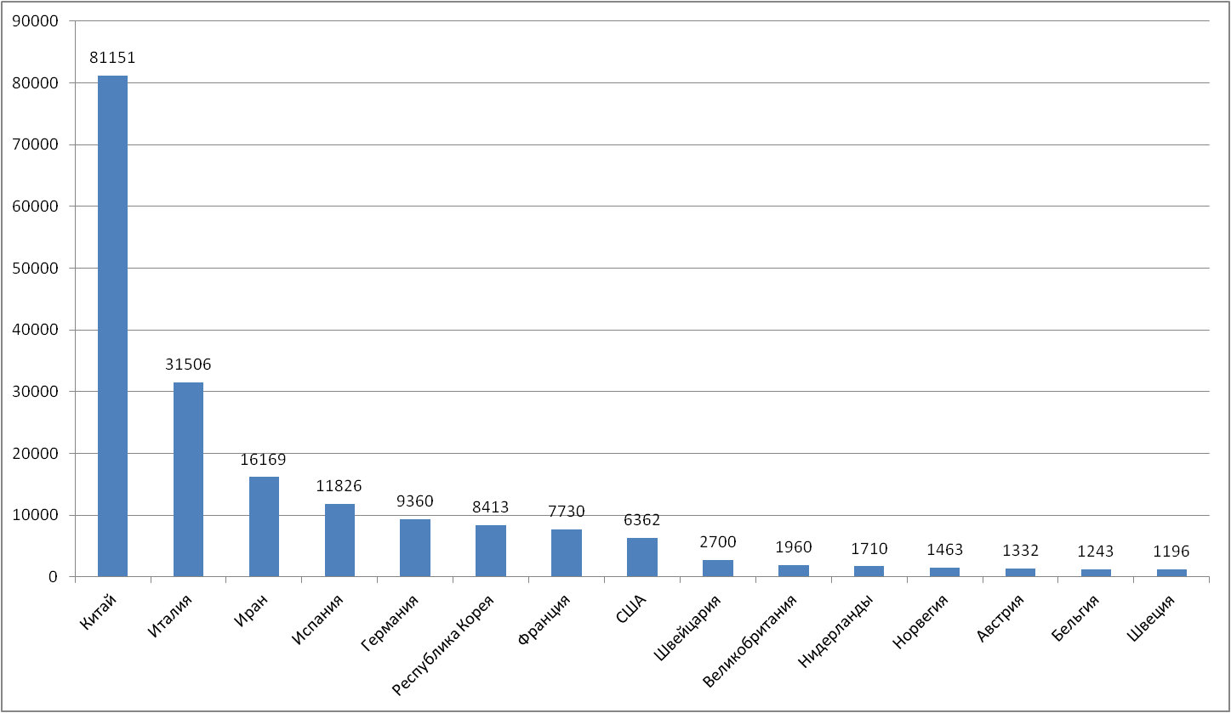

Рис. – 15 наиболее поражённых стран (по общему количеству подтверждённых случаев)

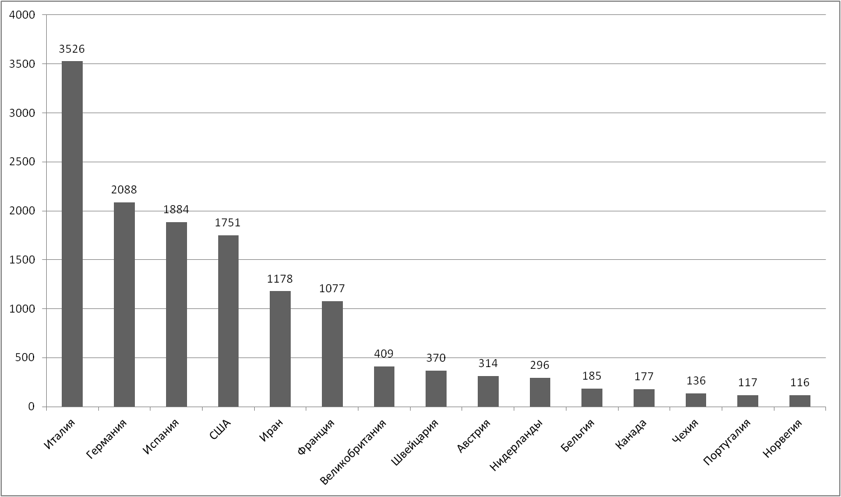
Рис. – 15 стран с наибольшим приростом за последние сутки

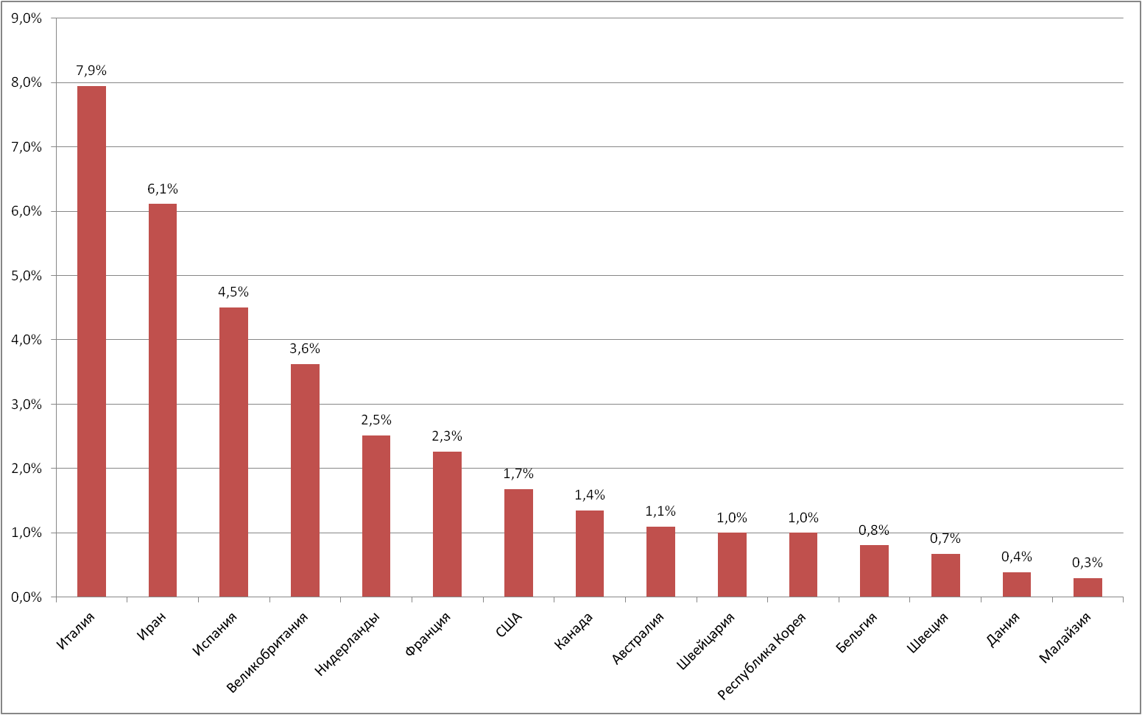
Рис. – Страны с наивысшей летальностью (среди государств с более чем 300 случаями заболевания)

Меры по ограничению распространения COVID-19

Европейский Союз. Внешние границы Евросоюза и Шенгенской зоны будут закрыты начиная с 17 марта на 30 дней, кроме перемещений медперсонала и товаров. Возвращающиеся в свою страну граждане должны быть изолированы на 14 дней, по возможности, вдали от семей. Европейская Комиссия выпустила руководство по ограничительным мероприятиям на границах, где указано на возможность ограничений пересечения границ внутри Шенгенской зоны.
Италия. Совет министров 31.01.20 объявил чрезвычайное положение на 6 месяцев. 09.03.20 меры по ограничению передвижения и другие карантинные меры распространены на всю территорию страны. На всей территории Италии следует "избегать передвижений за исключением подтвержденных обстоятельств необходимости, из-за работы или в связи со здоровьем". Блокировку обеспечивают военные и правоохранительные органы. Учеба в школах и университетах прекращена до 3 апреля. Прекращена работа пабов, дискотек, залов для азартных игр. Запрещены все церемонии, включая свадьбы, похороны и церковные службы, не работают театры, кино, музеи и спортивные залы. С 12 по 25 марта закрыты бары, рестораны, а также почти все магазины (кроме аптек и супермаркетов).
Иран. С 27.02 Иран запретил въезд в страну для граждан Китая. В нескольких провинциях отменены спортивные состязания и культурные мероприятия. Ограничено посещение некоторых религиозных объектов в провинции Кум. Министерство спорта запретило некоторые спортивные матчи. 02.03.20 правительство объявило о мобилизации 300 тыс. солдат и волонтёров для борьбы с распространением инфекции. 05.03.20 объявлено, что в стране закрываются школы и университеты до 20.03.20. Между крупными городами установлены пункты пропуска.

Германия. 28.02 Германия приняла меры безопасности в области здравоохранения, включающие правила воздушных и морских путешествий, согласно которым пассажиры из Китая, Южной Кореи, Японии, Италии и Ирана должны сообщать о своем состоянии здоровья до въезда. Железнодорожные компании должны сообщать властям о пассажирах с симптомами, а федеральная полиция будет проводить проверки в пределах 30 километров от границы. В стране отменены некоторые мероприятия. 04.03.20 Германия запретила вывоз защитных масок, перчаток и костюмов. 6 марта министр здравоохранения Германии Спан исключил «любые меры, ведущие к ограничениям на поездки» в Европейском союзе, и высказался против закрытия всех школ и университетов в Германии. Рекомендовано не совершать ненужных поездок и предложил людям, прибывающим из зон риска, оставаться дома. 8 марта министр здравоохранения Германии рекомендовал отменить мероприятия с участием более 1000 человек.

Франция. 04.02.20 Air France приостановила все перелёты между Францией и КНР. С 09.03.20 все мероприятия, число участников которых превышает тысячу человек, запрещены во Франции. Школы, ясли и университеты Франции будут временно закрыты с 16 марта. Руководителей французских компаний президент призвал по возможности разрешать сотрудникам работать удаленно, а людей старше 70, а также жителей Франции с ослабленным здоровьем, Президент попросил во время эпидемии как можно реже выходить из дома. Кроме того, он пообещал ввести специальный механизм, предусматривающий выплату компенсаций работникам, которые вынуждены оставаться дома. С 14.03.20 закрываются все торговые точки, за исключением жизненно важных.

Испания. 10.03.20 Правительство Испании заявило о прекращении авиасообщения с Италией до 25.03.20. Власти также пообещали ежедневно дезинфицировать вагоны метро, автобусы и пригородные электрички. Матчи футбольной лиги Испании проводятся без участия зрителей. Правительство Испании ввело 15-дневный общенациональный карантин с 16.03.20 г. Людям будет разрешено выходить из дома только в случае необходимости – за продуктами и на работу, а также в чрезвычайных ситуациях. Школы, университеты, рестораны, и магазины, не торгующие товарами первой необходимости будут закрыты по всей стране.

США. 11.03.20 приостановлен въезд иностранных граждан из ряда Европейских государств (Австрия, Бельгия, Чешская Республика, Дания, Эстония, Финляндия, Франция, Германия, Греция, Венгрия, Исландия, Италия, Латвия, Лихтенштейн, Литва, Люксембург, Мальта, Нидерланды, Норвегия, Польша, Португалия, Словакия, Словения, Испания, Швеция и Швейцария. Великобритания и Ирландия). CDC рекомендует воздержаться от поездок в КНР, большую часть Европы, Иран и Южную Корею, а для пожилых лиц и лиц с тяжёлыми хроническими заболеваниями в любые страны. Запрещён въезд иностранцев, побывавших в Иране в течение последних 14 дней. 13.03.20 объявлено чрезвычайное положение в стране.

